新 书 推 荐

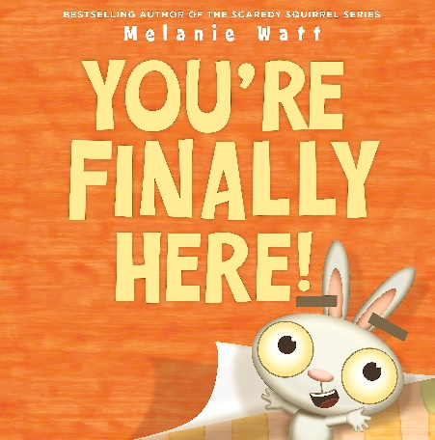
中文书名：《你终于来了！》
英文书名：YOU'RE FINALLY HERE!
作 者：Melanie Watt
出 版 社：LITTLE BROWN
代理公司：ANA/ Emily Xu
页 数：40页
出版时间：2023年7月11日
代理地区：中国大陆、台湾
审读资料：电子稿
类 型：儿童故事绘本

本书在美国的销量非常好，两周内就卖出了13000本，成为了亚马逊的畅销书！

亚马逊排名：

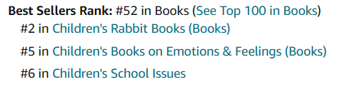

内容简介：

这本返校时最受欢迎的书是欢迎新朋友们的最佳读物，可以让每个人都开怀大笑！讲述了一只兔子在一系列情绪中反复跳跃，表达着等待是多么困难。

这是一本滑稽的图画书，会引起任何曾经等待过别人的人的共鸣。本书是来自畅销书《惊吓松鼠》系列的创作者姆萨兰妮·瓦特（Mélanie Watt）的最新作品，主角是一只可爱却不耐烦的兔子，它不是一个普通的绘本人物，就像这也并不是一个普通的绘本——因为你，读者，就在现场！

你迟到了！起初，这只小兔子对你的到来感到兴奋不已，但现在你终于来了，他想知道：你刚刚到底去哪儿了？在等待你的过程中，他做了各种事情，比如：练习手风琴独奏、收集灰尘、看着椅子上的油漆晾干……他感到无聊且不公平，甚至是一种侮辱！不过，在他向你展示过等待的感觉之后，他满意于你是一个稳定的翻页者，愿意留下并一直听他讲完，所以，兔子愿意原谅一切。“但，等等，有电话打进来了……再等等，又有一通……喂！回来！你要去哪里！”

这个有趣、充满活力且直白的故事适合那些需要培养耐心的小读者们，反转出现所带来的另类结局会让人充满期待且意想不到！希望小读者们读过这本书后能了解并亲身体验到：让别人等待是一件很不礼貌且令人感到痛苦的事情，要学会准时赴约！当然，如果对方真的有事情耽误了，那么你能做的就只有耐心等待。

媒体评论：

“无论是语气还是外观，都让人想起Mo Willems的‘Pigeon’系列。”
——《纽约时报》

作者简介：

姆萨兰妮·瓦特（Mélanie Watt）是畅销书作家和插画家，她创作了许多深受儿童喜爱的图画书，包括《惊吓松鼠》系列、《切斯特》系列、《你终于来了!》、《我有一本书给你!》、《奥古斯丁》。她的书获得了无数好评，并在美国赢得了许多州奖，包括：弗吉尼亚州读者选择奖、北卡罗来纳州儿童图书奖，和马里兰州黑眼苏珊奖。她与儿子和丈夫住在蒙特利尔附近。她的网站：https://melaniewatt.blogspot.com/

内页插图：

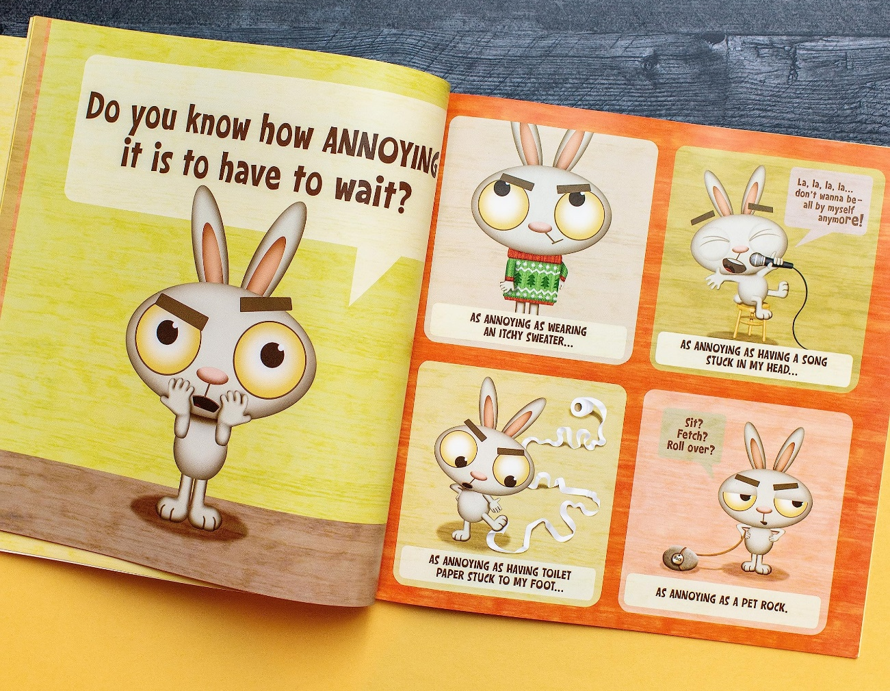

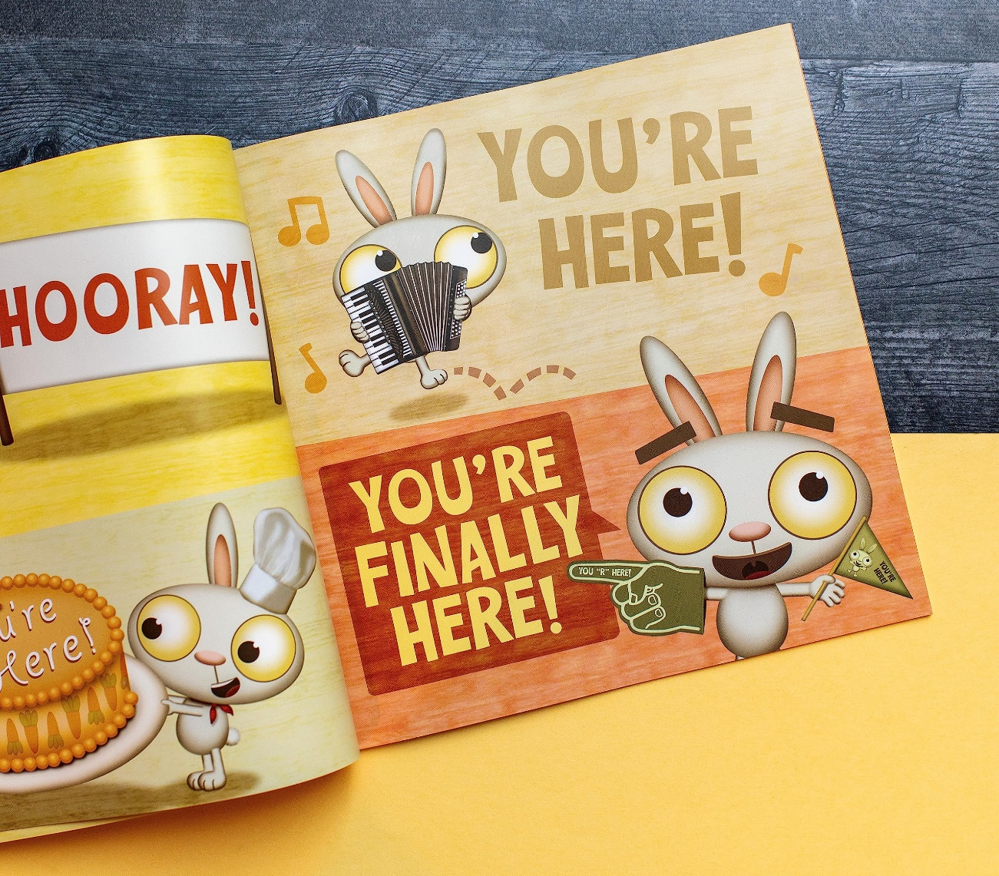

谢谢您的阅读！
请将回馈信息发至：Emily@nurnberg.com.cn
徐书凝 (Emily Xu)
--------------------------------------------------------------------
欢迎下载最新2023年安德鲁春季中文书目（ 儿童书）
https://pan.baidu.com/s/1oUk2yykOSVsyn2yuYypZ5Q
提取码: 2023
--------------------------------------------------------------------
安德鲁﹒纳伯格联合国际有限公司北京代表处
北京市海淀区中关村大街甲59号中国人民大学文化大厦1705室, 邮编：100872
电话：010-82504206
传真：010-82504200
Email: Emily@nurnberg.com.cn
网址：http://www.nurnberg.com.cn
微博：http://weibo.com/nurnberg
豆瓣小站：http://site.douban.com/110577/
微信订阅号：ANABJ2002

